PRESSEINFORMATION

Nr. 083/FY 2019, Februar 2020

Mobiler Panasonic Partylautsprecher TMAX5

Die Party geht weiter - dank Powerbankbetrieb und „Qi“ Wireless Charging für das Smartphone

Im Überblick

Partylautsprecher Panasonic TMAX5

Mobiles Party Musiksystem mit 150 Watt (RMS) Ausgangsleistung

Lieblingsmusik vom Smartphone bequem per Bluetooth abspielen

Weitere Abspielmöglichkeiten über USB- und AUX-Eingang

Multicolor Disco Beleuchtung per App steuerbar

Powerbankbetrieb für mobilen Musikgenuss

Wireless Charging (Qi) für das Smartphone

16 cm Woofer / 5 cm Hochtöner x2

Vertikal und horizontal aufstellbar

250 x 475 x 262 mm (BxHxT)

Diesen Pressetext und Pressefotos (downloadfähig mit 300 dpi) finden Sie unter [www.panasonic.com/de/corporate/presse.html](http://www.panasonic.com/de/corporate/presse.html)

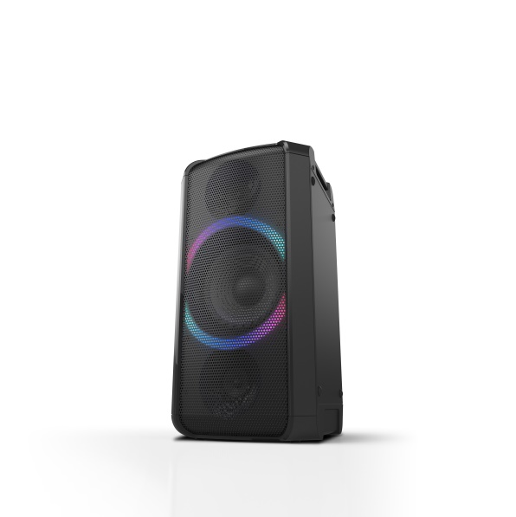

Hamburg, Februar 2020 – Auch 2020 geht mit Panasonic die Party weiter. Ab Sommer ergänzt das Unternehmen seine im Vorjahr gestartete TMAX Serie um den Partylautsprecher TMAX5. Per Bluetooth gestreamte Lieblingsmusik setzt er mit 150 Watt (RMS) Ausgangsleistung in druckvolle Bässe und klaren Sound um – und dies nicht nur an der Steckdose, sondern auch im Powerbankbetrieb[1]. Dazu sorgt der TMAX5 mit Wireless Charging (Qi) dafür, dass Smartphones nicht die Energie ausgeht. Wird der Standort gewechselt, kommt der TMAX5 dank integrierter Griffe einfach mit.

Ob kostbare Ich-Zeit genießen oder mit Freunden feiern: Der kompakte Partylautsprecher TMAX5 liefert den passenden Sound zu vielen Gelegenheiten. Während sein 16 cm Woofer mit Dual Drive die Köpfe zum Nicken bringt, zeichnen zwei 5 cm Hochtöner ein klares Klangbild. Verschiedene Equalizer Voreinstellungen holen dabei den besten Sound aus unterschiedlichen Musikrichtungen.

Seinen dynamischen Klang ruft der Partylautsprecher nicht nur stehend, sondern auch liegend ab. Flexibel aufstellbar sorgt er praktisch überall für gute Laune – sogar dort, wo keine Steckdose verfügbar ist. Über seinen Micro-USB Typ B Anschluss bezieht er die Energie wahlweise auch von einer Powerbank1.

Damit die Party nicht wegen eines leeren Smartphone-Akkus vorzeitig endet, unterstützt der TMAX5 den „Qi“ Standard für Wireless Charging. Für Qi-kompatible Geräte wird dabei die Oberseite des Partylautsprechers einfach zur „Ladefläche“. Der Musikspaß geht währenddessen natürlich weiter. Dank Bluetooth Multi-Connect steuern auch Freunde ganz einfach Tracks zur Playlist bei. Der TMAX5 kann sich dafür mit bis zu drei mobilen Endgeräten gleichzeitig verbinden.

Neben dem Bluetooth Streaming erlaubt der TMAX5 die Wiedergabe umfangreicher Musiksammlungen vom USB-Stick[2]. Für Gastgeber eine willkommene Möglichkeit, die Wiedergabe über längere Zeit einfach dem Partylautsprecher zu überlassen. Darüber hinaus bringt der TMAX5 einen AUX-Eingang für nicht-streamingfähige Musikplayer mit.

Richtig rund wird die Party durch Multi-Color Lichteffekte, die über die MAX Juke App ausgewählt und gesteuert werden. Die MAX Juke App ist kostenfrei bei Google Play™ und im App Store® erhältlich. Direkt in der App spielen Musikfans zudem YouTube Videos ab und genießen sie im satten TMAX Sound. Bei Wiedergaben vom USB-Stick können App-Anwender zudem über das Submenü „DJ Jukebox“ Tracks ansehen, auswählen und abspielen.

Der Panasonic Partylautsprecher TMAX5 ist ab Sommer 2020 für 199 Euro (unverbindliche Preisempfehlung) erhältlich.

Die TMAX Serie – Powersound für jede Party

Mit Einführung des TMAX5 finden Feierwillige bei Panasonic für jede Partygelegenheit das passende Musiksystem. Ebenfalls für den Powerbankbetrieb ist der TMAX10 (249 Euro UVP) geeignet. Er bietet 300 Watt (RMS) Ausgangsleistung, umfangreiche Karaoke-Funktionen und bringt neben Bluetooth-Streaming auch klassische Musikquellen wie CD mit. Wer bebenden Partysound sucht, findet ihn bei den High Power Systemen TMAX40 (499 Euro UVP) und TMAX50 (599 Euro UVP). Sie beschallen Events mit bombastischen 1200 beziehungsweise 2000 Watt (RMS). Damit verwandeln sie Keller, Terrassen und Clubheime in bunte Partyzonen. Als externe TV Lautsprecher mit Fußball-Preset versetzen sie zudem das Wohnzimmer in Stadionstimmung.

Aktuelle Videos zu unseren Home Entertainment Produkten finden Sie auf Youtube unter <https://www.youtube.com/playlist?list=PL52D1F99A22923294>.

Über Panasonic:

Die Panasonic Corporation gehört zu den weltweit führenden Unternehmen in der Entwicklung und Produktion elektronischer Technologien und Lösungen für Kunden in den Geschäftsfeldern Consumer Electronics, Housing, Automotive und B2B Business. Im Jahr 2018 feierte der Konzern sein hundertjähriges Bestehen. Weltweit expandierend unterhält Panasonic inzwischen 582 Tochtergesellschaften und 87 Unternehmensbeteiligungen. Im abgelaufenen Geschäftsjahr (Ende 31. März 2019) erzielte das Unternehmen einen konsolidierten Netto-Umsatz von 62,52 Milliarden EUR. Panasonic hat den Anspruch, durch Innovationen über die Grenzen der einzelnen Geschäftsfelder hinweg Mehrwerte für den Alltag und die Umwelt seiner Kunden zu schaffen. Weitere Informationen über das Unternehmen sowie die Marke Panasonic finden Sie unter [www.panasonic.com/global/home.html](http://www.panasonic.com/global/home.html) und [www.experience.panasonic.de/](http://www.experience.panasonic.de/).

Weitere Informationen:

Panasonic Deutschland

eine Division der Panasonic Marketing Europe GmbH

Winsbergring 15

22525 Hamburg

**Ansprechpartner für Presseanfragen:**  
Michael Langbehn  
Tel.: 040 / 8549-0   
E-Mail: [presse.kontakt@eu.panasonic.com](mailto:presse.kontakt@eu.panasonic.com)

Bei Veröffentlichung oder redaktioneller Erwähnung freuen wir uns über die Zusendung eines Belegexemplars!

Stand 2/2020. Änderungen ohne Ankündigung vorbehalten.

1. Powerbank mit Ausgangsleistung von 2A oder mehr, 5V. Sound Performance beträgt ca. 50 % der Performance bei Netzversorgung.
2. Wiedergabe über USB-Anschluss nur von einem USB-Speichermedium möglich.   
    Die Wiedergabe von einem mobilen Endgerät via USB-Kabel ist nicht möglich.